El Automation Studio recibe el Industrial Usability Award
B&R hace que la configuración de hardware sea intuitiva.
Gracias al enfoque intuitivo de la configuración de hardware, el jurado de Industrial Usability le otorgo el primer lugar al programa System Designer. System Designer está integrado en el entorno de desarrollo del Automation Studio de B&R y ayuda a los desarrolladores a configurar el hardware de un proyecto rápidamente y sin fallos. El tipo de vista fotorealista, muestra el hardware tal y como aparece en el armario de control. Esto le hace ganar puntos en usabilidad y simplifica el trabajo para los diferentes grupos de trabajo de las herramientas.
Resumen claro de arquitecturas complejas
Tener un resumen claro de la arquitectura de un sistema, en especial de uno complejo, es especialmente útil a la hora de hacer cambios. "Hace que el trabajo del desarrollador sea mucho más simple" comenta Gernot Bachler, responsable de la unidad de software de B&R. "Simplemente seleccionan y arrastran módulos y dispositivos del bien surtido catálogo de Hardware y los colocan o bien en la estructura de árbol o en la vista 2D del armario de control". La topología se puede etiquetar e imprimir.
Reducción de costes y menor tiempo de comercialización.
El System Designer se desarrolló en colaboración con el experto en usabilidad el Dr Elke Deubzer del PMO (Instituto para Ingenieria en Usabilidad y Desarrollo Organizacional) "Las interfaces intuitivas ayudan a los diferentes grupos de usuarios a aprender y ejecutar sus tareas asignadas rápida y fácilmente, reduciendo finalmente el tiempo de comercialización", explica Dr. Elke Deubzer.

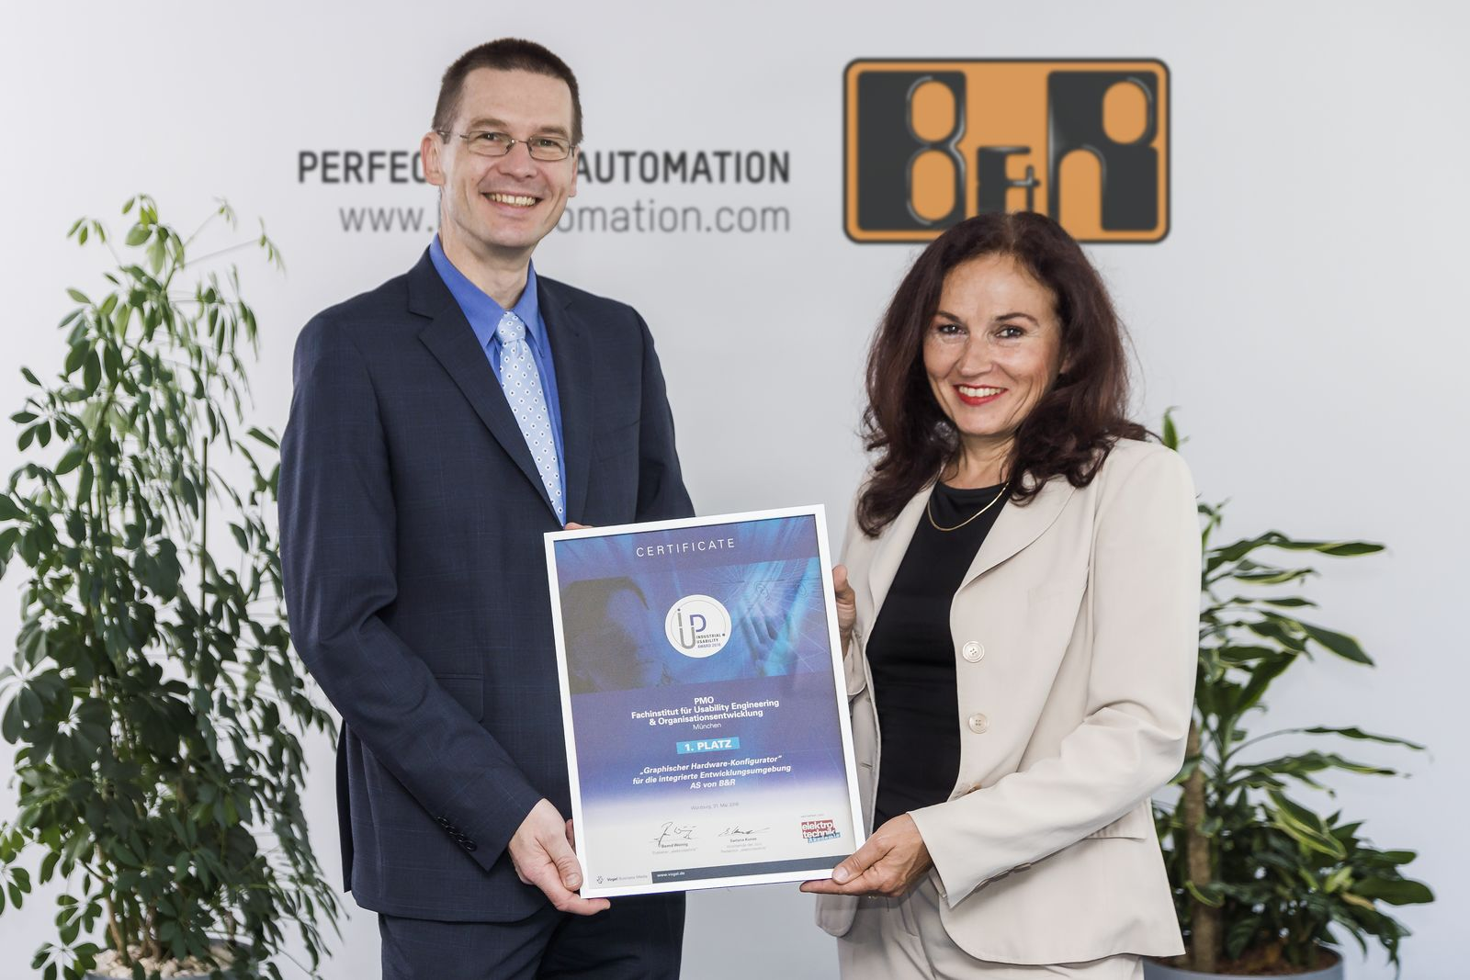
Industrial Usability Awards: El primer lugar es para el Automation Studio. El Dr. Deubzer (PMO) y Gernot Bachler (B&R) muestran orgullosos el galardón.

Acerca de B&R
B&R, empresa perteneciente al Grupo ABB y con sede en Austria, es líder mundial en automatización industrial. B&R combina tecnología de vanguardia con ingeniería avanzada para proporcionar a usuarios de todos los sectores soluciones completas para la automatización de máquinas y fábricas, Motion Control, HMI y tecnología de seguridad integrada. El catálogo de productos se completa con estándares de comunicación de IoT industrial que incluyen OPC UA, POWERLINK y openSAFETY. Gracias a su única herramienta de software Automation Studio, B&R redefine constantemente el futuro de la ingeniería de automatización. El espíritu innovador que mantiene a B&R a la vanguardia de la automatización industrial está impulsado por el compromiso de simplificar los procesos y superar las expectativas de los clientes.Para más información, visite www.br-automation.com.
Para más información, visite www.br-automation.com.

